药企迎接检查，部分医药股票遭遇大跌，医药指数还可以定投吗

**作者：二师父**

**微信公众号：二师父定投**

**ID:ershifudt88**

医药行业总是会有各种行业事件发生。最近医药行业迎来财政部的检查，于是乎很多医药股票遭遇大跌。主要集中在恒瑞，复星，上海医药等等。

每一次危机的时候都有读者问两个问题：第一是投资的基金还是否安全，需不需要撤出来等跌到一定程度再加仓。第二就是自己之前没有布局医药基金，是否可以现在开始定投。

只要是二师父估值表里面的基金，按照低估定投原则都是很安全的。那么现在是否能够开始布局医药指数基金呢？

之前二师父对比过3大医药基金的投资价值。

中证医药，医药100，全指医药。

中证医药是中证800指数里面的医药股票组成的指数基金。

全指医药是上海深证证券交易所所有的医药股票组成的指数基金。

医药100是全指医药里面挑选市值最大的100只医药股票组成的指数金。

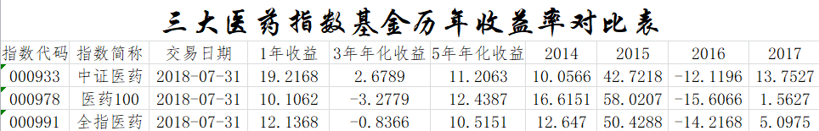

二师父制作过三大医药指数基金历年收益率对比表，从5年和3年年化收益率看是中证医药和医药100胜出。全指医药持仓太过于分散反而降低了收益率。

所以二师父投资的医药基金是从中证医药和医药100里面选择的。

中证医药是中证800里面的医药股票组成的指数基金，分散化，风险更低，适合新手，能够将医药股票更加分散持仓，将资金投入到不同篮子里。

然而医药100的持仓就密集一些，适合喜欢集中度高一些的。当然指数基金是没有退市风险的，从长远投资角度看，选择市值大的医药股票以后的成长潜力更大，马太效应告诉我们强者恒强，弱者恒弱。

这两只医药指数目前都是低估值，可以开始定投，他们的性质是一样的，都属于中小盘医药指数基金。选择一只即可。

除了这两只，还有一只沪深300医药值得重点关注的。因为这个医药指数是由沪深300指数样本股中的医药卫生行业股票组成，总共29只持仓股票。这里面的医药股票所对应的企业是这次的重点检查对象，势必会对这些医药股票的价格和估值影响较大，这是由于客观因素导致的。

当前沪深300医药指数的估值还是处于正常估值，我们如果想要投资的话可以先考虑医药100指数和广发医药指数，等待市场进一步非理性下挫龙头医药股票的价格，我们再来布局沪深300医药指数。